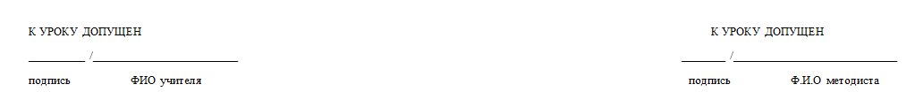
Дата: |  | 23.04.2020 г.
Класс: |  | 3 «б»
Учитель: |  | Светоносова Ольга Александровна
Практикант: |  | Ярославкина Кристина Сергеевна
Методист: |  | Карачарова М.С.
Оценка:
Предмет: |  | Математика
УМК: |  | Школа России
Тема урока: |  | Приемы письменных вычислений.
Тип урока |  | Открытие новых знаний.
Цель деятельности педагога: |  |  | Способствовать формированию умения работать с приемами, способствовать закрепление вычислительных навыков.
Задачи: | Образовательная: формировать умение выполнять письменные вычисления.  Развивающая: развивать познавательную активность и математическую речь, умение рассуждать; развивать общеучебные навыки: самоконтроль, самооценку, умение слушать; логическое мышление, внимание.  Воспитательная: воспитывать культуру математической речи, чувство дружбы, коллективизма, повышать мотивацию к изучению математики.
Планируемые результаты: |  | Предметные: научить выполнять сложение и вычитание трехзначных чисел в столбик; уметь решать задачи изученных видов.  Метапредметные: формировать универсальные учебные действия:  регулятивные – Самостоятельно формулировать задание: определять его цель, планировать алгоритм его выполнения, корректировать работу по ходу его выполнения, самостоятельно оценивать; определять самостоятельно критерии оценивания, давать самооценку; отличать верно выполненное задание от неверно выполненного; высказывать свое предположение на основе учебного материала.  познавательные – Ориентироваться в учебнике: определять умения, которые будут сформированы на основе изучения данного раздела; определять круг своего незнания; планировать свою работу по изучению незнакомого материала.  коммуникативные – Участвовать в диалоге; слушать и понимать других, высказывать свою точку зрения на события, поступки. Оформлять свои мысли в устной и письменной речи с учетом своих учебных и жизненных речевых ситуаций. Читать вслух и про себя тексты учебников. Отстаивать свою точку зрения, соблюдая правила речевого этикета; аргументировать свою точку зрения с помощью фактов и дополнительных сведений.  Личностные: представляют значение математических знаний в жизни человека, при изучении других школьных дисциплин
Методы и приемы обучения: |  |  |  | Формы: фронтальная, индивидуальная, парами. Методы: словесный, наглядный, практический
Межпредметные связи:
Средства обучения: |  |  |  | учебник «Математика» 3 (2ч.) класс, М.И. Моро, Школа России, презентация, карточки с заданиями.

Ход урока
Этапы урока | Время | Деятельность учителя | Деятельность учащихся | ФОУД | Формируемые УУД
1. Мотивация к учебной деятельности.  Цель:  1.Мотивировать учащихся к учебной деятельности посредством создания эмоциональной обстановки. | 1  мин | -проверяю готовность класса и оборудования, эмоционально настраиваю на учебную деятельность.  Ровно встали,  Тихо сели,  Головами повертели,  Сладко-сладко потянулись  И друг другу улыбнулись.  Рот закрыли на замок,  Начинается урок  - Присаживайтесь сначала девочки, затем мальчики | -Слушают учителя.  Демонстрируют готовность к уроку, готовят рабочее место к уроку | Фронтальная | Личностные:  положительное отношение к урокам математики.
2. Этап актуализации и самоконтроля.  Цель:  1.Актуализировать учебные знания и умения.  2.Организовать затруднение в учебной деятельности. | 5  мин | - Для того чтобы узнать тему урока, нам нужно выполнить задание. В парах.  - Посмотрите на СЛАЙД№1, что нужно сделать?  - Чем они отличаются?  - Выполните вычисления в первом столбике устно. И назовите правильней ответ. ( проверка на слайде) | - Решить примеры  - В первом столбике примеры на сложение и вычитание двузначных чисел, во втором — трехзначных чисел, оканчивающихся нулями, в третьем — трехзначных чисел, не оканчивающихся нулями  - Учащиеся называют ответы. | Фронтальная  Индивидуальная | Регулятивные: самостоятельно формулировать задание: определять его цель, планировать алгоритм его выполнения, корректировать работу по ходу его выполнения.  Коммуникативные : участвовать в диалоге; слушать и понимать других, высказывать свою точку зрения на события, поступки.
  34+45=… | 340+450=… | 345+457=…
  76-56=… | 760-540=… | 761-543=…
  67+22=… | 670+220=… | 678+225=…
  34+45=79 | 340+450=790 | 345+457=802
  76-56=20 | 760-540=220 | 761-543=218
  67+22= 89 | 670+220=890 | 678+225=903
3. Этап выявления места и причины затруднения.  Цель:  1.Организовать коммуникативное воздействие, в ходе которого выявляется и фиксируется необходимость введения нового знания.  2. Согласовать цель урока. | 5  мин | - Как вычисляли?  - Попробуйте таким же способом вычислить ответы во втором столбике.  - Как вы вычисляли?  - Попробуйте устно выполнить вычисления в третьем столбике в парах.  - Что вы предлагаете?  - Сформулируйте тему и задачи урока. | - Единицы складывали с единицами, десятки — с десятками  Десятки складывали с десятками, сотни — с сотнями  - Учащиеся пробуют и приходят к выводу, что выполнить такие вычисления устно трудно  - Такие примеры нужно решать письменно, в столбик  Тема: Приемы письменных вычислений.  Задачи: Научится письменно выполнять вычисления. | Фронтальная  Индивидуальная  Парная | Регулятивные: самостоятельно формулировать задание: определять его цель, планировать алгоритм его выполнения, корректировать работу по ходу его выполнения.  Коммуникати.: участвовать в диалоге; слушать и понимать других, высказывать свою точку зрения на события, поступки, работать в парах.
4. Этап реализации построенного проекта и решения исходной задачи.  Цель: зафиксировать знания записи сложения трехзначных чисел. | 10  мин | - Откройте тетради, запишите число, классная работа.  - Давайте с вами потренируемся в вычислениях.  №1 (с.70) СЛАЙД №2  С какого разряда мы начинаем вычислять?  -Кто сможет объяснить вычисление 1-го столбика у доски?  (Разбирается каждый столбик)  №2 (с.70) СЛЙД №3  - Прочитайте задание.  - Как проверить, правильно ли решен пример на сложение?  - Как проверить, правильно ли решен пример на вычитание?  -Давайте решим первый пример. НА СЛАЙДЕ  -Остальные 2 примера решите у себя в тетради.  -Кто может сказать, какие ответы у него получились?  - Проверим НА СЛАЙДЕ  №4 (с.70)  - Прочитайте условие задачи. Дополните вопрос.  - Составим краткую запись. Выделите главные слова.  - Что значит «в 9 раз меньше»?  - Как узнать, на сколько одно число больше или меньше другого?  - Запишите решение в тетрадь | 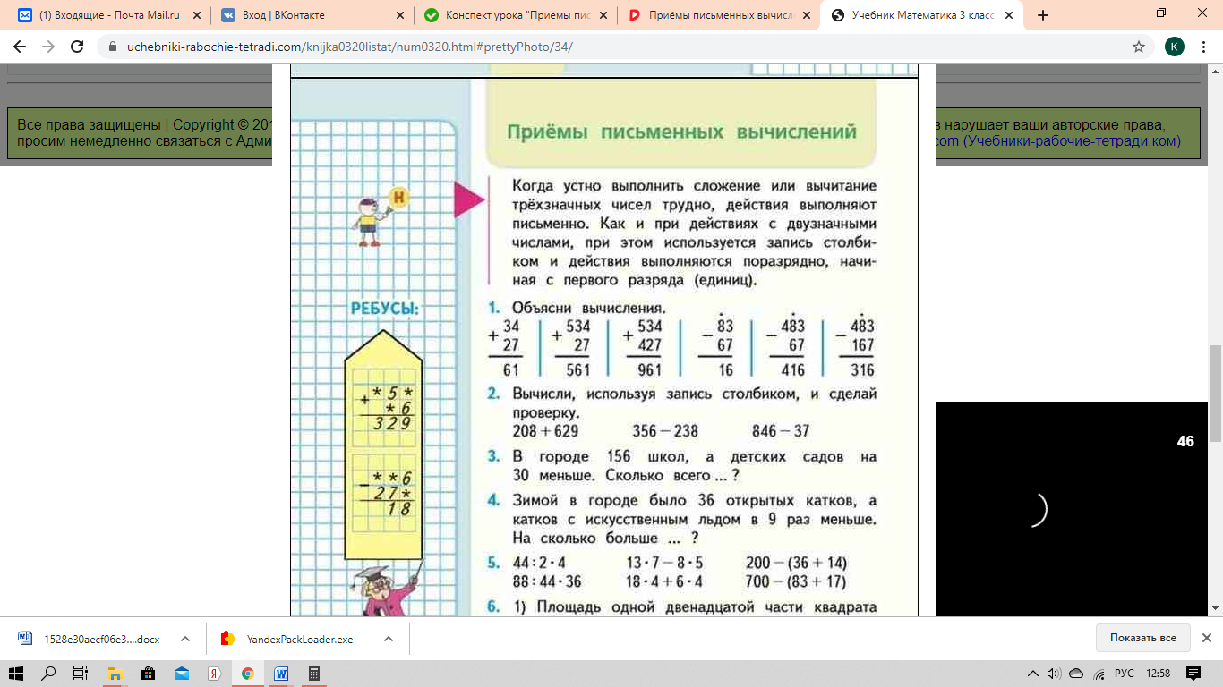  -С единиц  -Начинаем с единиц  -К 4 ед. прибавляем 7ед., получится 11, 1 пишем под чертой, 1 запоминаем.  Складываем десятки к 3 дес. Прибавляем 2 дес. И плюс 1, получается 6 дес.  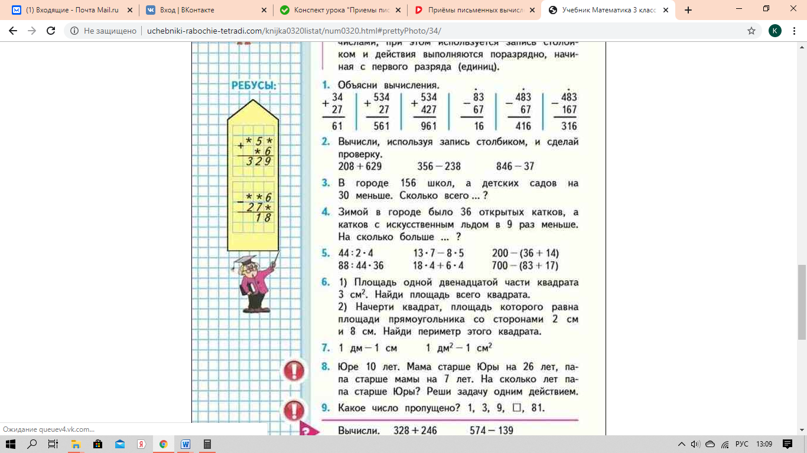  Ответ: 61  -Из суммы вычесть одно слагаемое, если получится второе слагаемое, то ответ верный.  -К разности прибавить вычитаемое, если получится уменьшаемое, то ответ верный.  -118,809  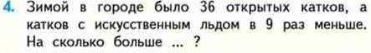  - Открытых катков, чем катков с искусственным льдом?  - Открытые, искусственные катки  Открытые — 36 к.  Искусственные — ?, в 9 р. < ^{На ? >}  - Надо разделить большее число на меньшее  - Надо из большего числа вычесть меньшее  1) 36 : 9 = 4 (к) - с искусственным льдом.  2) 36 - 4 = 32 (к) – на столько больше.  Ответ: на 32 катка. | Фронтальная  Индивидуальная | Познавательные: ориентироваться в учебнике: определять умения, которые будут сформированы на основе изучения данного раздела; определять круг своего незнания;  Коммуникативные : участвовать в диалоге; слушать и понимать других, высказывать свою точку зрения на события, поступки, работать в парах.
5.ФИЗМИНУТКА | 2 м. | 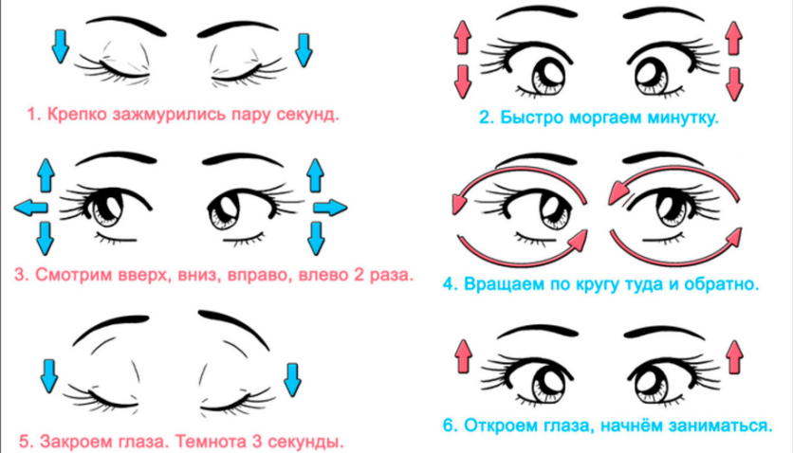
6. Этап первичного закрепления с комментированием во внешней речи.  Цель:  1.Выявить границы применимости нового знания;  2.Повторить учебное содержание, необходимое для обеспечения непрерывности | 15 мин | Задание на карточках  - Работа по вариантам. Вам нужно вычислить столбиком.  На работу отводится 4 минуты. Приступайте.  - Время вышло, передайте карточки с последней парты на первую.  № 6, (с. 70)  - Прочитайте задачу 1).  - Что надо найти в задаче: все число или часть числа?  - Что значит «одна двенадцатая»?  - Как узнать всю площадь квадрата если площадь одной двадцатой части квадрата равна 3 см², то площадь всего квадрата рана?  - Запишите решение задачи.  - Прочитайте задачу 2.  - Что надо сделать в данной задаче?  - Площадь прямоугольника известна?  - Как ее можно найти?  - Запишите первое действие.  - Что надо знать, чтобы начертить квадрат?  - Как, используя формулу площади квадрата, найти длину его стороны? Каким компонентом действия умножения является сторона квадрата, а каким - площадь?  - Найдите длину стороны квадрата.  - Запишите второе действие.  - Начертите квадрат и вычислите его периметр самостоятельно.  Запишите домашнее задание стр. 70 № 3,5 | 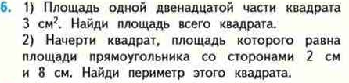  - Все число по его части.  - Это значит, квадрат разделили на 12 равных частей и взяли одну такую часть.  - Надо площадь этой части умножит на количество частей.  - 3 · 12 = 3 · (10 + 2) = 3 · 10 + 3 · 2 = 30 + 6 = 36 (см²) - площадь всего квадрата.  Ответ: 36 (см²)  - Начертить квадрат, площадь которого равна площади прямоугольника  - Нет  - Длину умножить на ширину  1) 2·8= 16 (см²) - площадь квадрата и прямоугольника.  - Длину стороны  - Сторона — множитель, площадь — произведение  - 16: 4 = 4 (см) - длина стороны квадрата.  Р = 4·4 =16 (см) – периметр квадрата. | Индивидуальная  Фронтальная | Познавательные: ориентироваться в учебнике: определять умения, которые будут сформированы на основе изучения данного раздела; определять круг своего незнания;  Коммуникативные : участвовать в диалоге; слушать и понимать других, высказывать свою точку зрения на события, поступки.  Регулятивные: самостоятельно формулировать задание: определять его цель, планировать алгоритм его выполнения, корректировать работу по ходу его выполнения.
  1 вариант | 2 вариант
  489 + 327= | 378 + 426=
  306 + 598= | 508 + 398=
  382 – 297= | 493 – 395=
  904 – 486= | 802 – 584=
  1 вариант | 2 вариант
  489 + 327= 816 | 378 + 426= 804
  306 + 598= 904 | 508 + 398= 906
  382 – 297= 85 | 493 – 395= 98
  904 – 486= 418 | 802 – 584= 218
7. Этап рефлексии учебной деятельности на уроке.  Цель:  1. Зафиксировать содержание, изученное на уроке.  2. Оценить результаты учебной деятельности. | 2  мин | - Что показалось вам сегодня трудным?  - Что в изученном сегодня для вас самое главное?  - Что показалось неубедительным? С чем вы не согласны?  - Какие новые мысли, чувства у вас появились?  - Были ли моменты радости, удовлетворения от своих удачных ответов?  - Были ли моменты недовольства собой?  - Какую пользу вы извлекли из этого урока?  - О чем хотелось бы поговорить подробнее?  - Что бы вы хотели посоветовать своему учителю?  - Я — повторил…, изучил…, затрудняюсь… |  |  | Коммуникативные: участвовать в диалоге; слушать и понимать других, высказывать свою точку зрения на события, поступки. Оформлять свои мысли в устной и письменной речи с учетом своих учебных и жизненных речевых ситуаций.
Информация о домашнем задании. | 1 мин | Запишите домашнее задание: стр. 70 № 3,5

